חוגי ציור אצל האמן ריקרדו לפין 17- 2016
Painting Classes at Ricardo Lapin's Studio- (2016-2017)

החוגים אצלי, הן הזדמנות למפגש כוללני עם האמנות הפלסטית: הזדמנות להתוודע לטכניקות שונות, חומרים שונים, להעמקת הידע והזדמנות להתנסות אינטנסיבית סביב נושא נבחר. בין חופש להתבוננות, בין למידה וביטוי, בין האישי והמסורת של האמנים הגדולים.

הקבוצות הן קטנות ומגוונות, לא צריך ידע קודם...רק רצון ללמוד וליהנות מהחשיפה העשירה!!

The painting Classes at my private art studio are an opportunity for a comprehensive meeting with visual arts: to explore different techniques and materials, to deepen knowledge, and an opportunity for an intense artistic experience around a chosen topic.
The groups are small and varied, prior knowledge is not required … just the desire to learn and to enjoy!

לפרטים נוספים (לימים, שעות , עלויות) נא ליצור קשר:
For full details about the work (content, dates, price) pls. contact:
info@ricardolapin.com cellular: 6600873 054

מנחה ריקרדו לפין – צייר, בוגר בצאלאל ((BFA + אקדמיה של אמנות פלסטית בחו"ל.
מורה ומרצה ותיק - אמן הפועל בארץ ובחו"ל.

Ricardo Lapin, painter, writer & multidisciplinary artist, graduated at Fine Arts Department, Betzalel Academy of Arts & Design, Jerusalem (B.F.A., 1988) and the Constructivist Workshop "Rio de La Plata", Argentine (1973-1977).

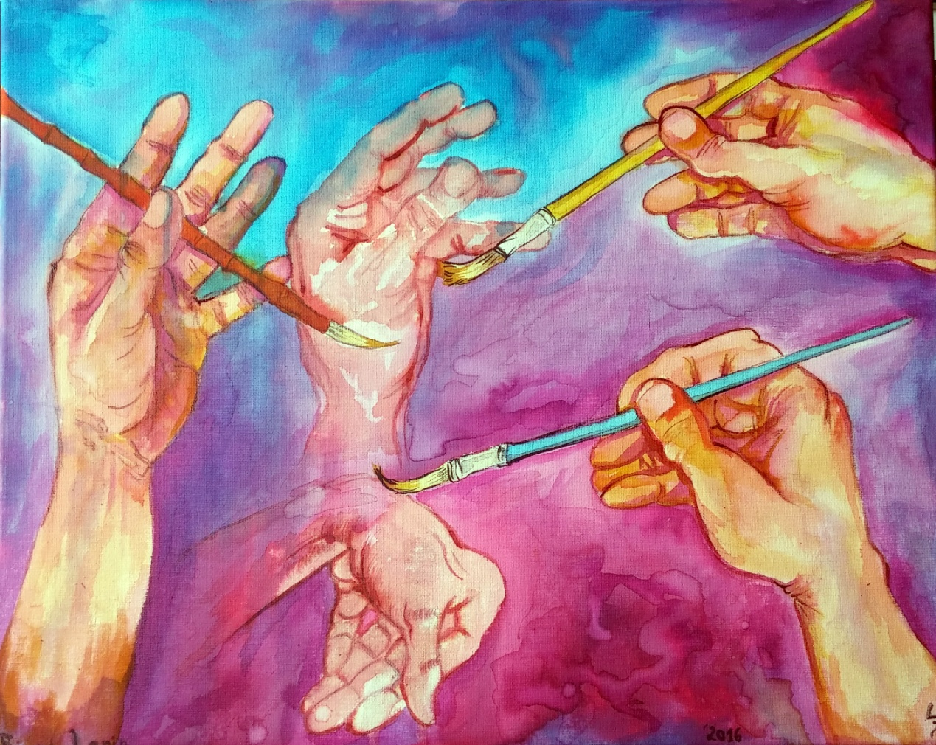

For more information about Ricardo Lapin activities you are invited to visit his Website:

www.ricardolapin.com

